Kırıkkale Üniversitesi

Mühendislik ve Doğa Bilimleri Fakültesi

Bilgisayar Mühendisliği Bölümü

Yapay Zekâ Dersi Vize Ödevi

1. Ekte verilen veri setinde bir x girdisine karşılık olarak y çıktısını gösterilmektedir. Yani x girdiği y ise çıktıyı temsil etmektedir. Sizden istenen bu veri üzerine oturacak bir doğru ya da parabol seçerek bu doğrunun ya da parabolün katsayılarını bulmanızdır. Bunu genetik algoritma ve parçacık sürü optimizasyon algoritması kullanarak yapınız. Hazır kütüphaneler kullanılmayacak algoritmalar kodlanacaktır. Ödevler bireyseldir. Birlikte yapanlar tespit edilirse her iki kişiye de sıfır puan verilecektir.

Örnek :

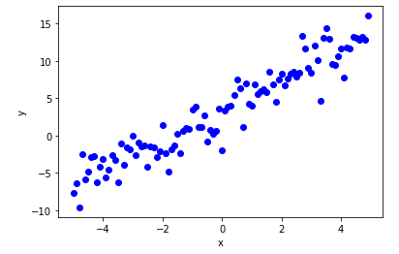

Bu veri için lineer bir doğru çizmek yeterli olacaktır. Lineer doğru denklemi y=mx+n’ dir. x girdi y çıktıdır. Veri setinden x’ler ve y’ler verilmiştir. Bu bağlamda sizin bulmanız gereken bilinmeyenler m ve n değerleridir. Bunları bulduğunuzda aşağıdaki doğru ortaya çıkacaktır. Size verilen veri setini kullanarak aşağıdaki gibi veri temsil eden bir doğru çizmeniz beklenmektedir.

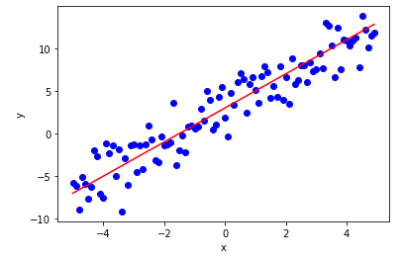

1. Ekte verilen makaleyi makale içindeki verileri kullanarak skfuzzy kütüphanesinin kullanarak kodlayınız.